Dodatek **č.** 1/2017

**K nájemní smlouvě**

číslo 21201227

(dále jen „Dodatek")

**1.Smluvní strany**

**Společnost: se sídlem;**

IČ:

**DIČ:**

1. Regionální Investiční fond s proměnným základním kapitálem, a.s.

Holušická 2221/3, 148 00 Praha 4 - Chodov

24785920

CZ24785920

Bankovní spojení: Raiffeisenbank, a.s., čís. účtu: xxx

Společnost je zapsaná v obchodním rejstříku vedeném Městským soudem v Praze, oddíl B, vložka 16792

MEI Property Services, s.r.o.

**v zastoupení: se sídlem: zastoupená: IČ:**

**DIČ:**

Holušická 2221/3, Chodov, 148 00 Praha 4 Mgr. Jan Matulík, jednatel

27164829

CZ27164829

Společnost je zapsaná v obchodním rejstříku vedeném Městským soudem v Praze, oddíl C, vložka 101223

dále jen „Pronajímatel"

**Centrum pro regionální rozvoj České republiky**

U Nákladového nádraží 3144/4, 130 00 Praha 3, Strašnice

**se sídlem:**

**zastoupená:**

**IČ:**

**DIČ:**

**Plátce DPH:**

Ing. Zdeněk Vašák - generální ředitel

04095316

CZ04095316

Ne

Doručovací adresa: Centrum pro regionální rozvoj České republiky, U Nákladového nádraží 3144/4, 130 00 Praha 3, Strašnice

dále jen „Nájemce"

společně dále jen „Smluvní strany"

1. Předmět Dodatku
   1. S účinností od 01.02.2017 uzavírají Pronajímatel a Nájemce Dodatek č. 1/2017 k nájemní smlouvě č. 21201227 ze dne 18.11.2015 (dále jen „Smlouva") Předmětem Smlouvy je nájem nebytových prostor a parkovacích míst na adrese Hájkova 171/2, 779 00 Olomouc.

2.2.Smluvní strany se Smlouvou dohodly na postupném rozšíření předmětu nájmu o prostory v 6NP Budovy, jak je specifikováno v příloze č. 2. této Smlouvy. Dle této přílohy ke Smlouvě mělo ke dni 1.11.2017 dojít k rozšíření předmětu nájmu o prostory v6NP Budovy - místnosti č. 501, 502, 503, 505, 512, 513, 514, 514a, 515, 516, 517, 518 o celkové výměře 193,34 m2. Smluvní strany se dohodly, že Nájemce začne užívat tyto prostory (tj. místnosti č. 501, 502, 503, 505, 512, 513, 514, 514a, 515, 516, 517, 518 o celkové výměře 193,34 m2) již od 1.2.2017, a to za stejných podmínek jak bylo dohodnuto Smlouvou ze dne 18.11.2015. Aktuální znění přílohy č. 2 je připojeno k tomuto Dodatku.

1. Nejpozději ke dni 30.1.2017 budou provedeny v předmětu nájmu Pronajímatelem na jeho náklady a nebezpečí úpravy, které jsou specifikovány v příloze č. 3 tohoto Dodatku.

3. Závěrečná ustanovení

* 1. Vzhledem k veřejnoprávnímu charakteru Nájemce Pronajímatel svým podpisem pod textem tohoto Dodatku uděluje Nájemci svůj výslovný souhlas se zveřejněním Smlouvy a jejích dodatků (včetně tohoto Dodatku) a se sdělováním informací o jejich obsahu v rozsahu a za podmínek vyplývajících z příslušných právních předpisů (zejména ust. § 219 zákona č. 134/2016 Sb., o zadávání veřejných zakázek, a zákona č. 106/1999 Sb., o svobodném přístupu k informacím, ve znění pozdějších předpisů), jakož i se zveřejněním smluvních podmínek obsažených ve Smlouvě a jejích dodatcích v registru smluv zřízeném zákonem č. 340/2015 Sb., o zvláštních podmínkách účinnosti některých smluv, uveřejňování těchto smluv a o registru smluv (zákon o registru smluv).

3.2. Ostatní ustanovení Smlouvy zůstávají tímto Dodatkem nedotčena.

1. Dodatek se vyhotovuje ve 3 (třech) vyhotoveních, z nichž každý má platnost originálu, z toho Pronajímatel obdrží 2 (dvě) vyhotovení a Nájemce obdrží 1 (jedno) vyhotovení.

3.4. Smluvní strany prohlašují, že si tento Dodatek před jeho podpisem přečetly a že Dodatek uzavřely po vzájemném projednání podle jejich svobodné a pravé vůle, určitě, vážně a srozumitelně.

* 1. Tento Dodatek nabývá účinnosti dnem 01.02.2017.
  2. Přílohami tohoto Dodatku jsou:

Příloha č. 1 - Splátkový kalendář

Příloha č. 2 - Identifikace předmětu nájmu včetně zakreslení Příloha č. 3 - Specifikace stavebních a interiérových úprav

V

dne

v Praze dne

|  |  |  |  |
| --- | --- | --- | --- |
| Příloha Č.1 k dodatku číslo 1/2017 ke smlouvě č.21201227 | | | |
| Nájemce: | Centrum pro regionální rozvoj České republiky U Nákladového nádraží 3144/4,130 00 Praha 3, Strašnice | IČ: | 04095316 |
| DIČ: | CZ04095316 |
| Platnost od: | 1.2.2017 | Kalkulace: | měsíční |

Splátkový kalendář

je daňovým dokladem dle příslušných ustanovení zákona č. 235/2004 Sb., o dani z přidané hodnoty, v platném znění

Nájemné je splatné do 10. dne měsíce a to na účet Pronajímatele:

1. Regionální investiční fond s proměnným základním kapitálem, a.s. iČ: 24785920 Holušická 2221/3,148 00 Praha 4 - Chodov DIČ: CZ24785920

vedený u: Raiffeisenbank, a.s.

číslo účtu: xxx

(variabilní symbol = evidenční číslo daňového dokladu pro kontrolní hlášení DPH)

Za okamžik řádného splnění se považuje připsání částky za nájemné, služby a média na účet pronajímatele dle následujícího splátkového kalendáře:

Rozpis měsíčních splátek za období: od 1.2.2017 do 31.3.2018

|  |  |  |  |  |  |  |
| --- | --- | --- | --- | --- | --- | --- |
|  | Daň základ  0% | Daň základ 15% | DPH sazba 15% | Daň základ 21% | DPH sazba 21% | Celkem v CZK |
| Nájem: Kanceláře 6NP -1.2.2017 | 15 432,00 |  |  |  |  | 15 432,00 |
| Nájem: Kanceláře 6NP - 25.11.2015 | 24 741,33 |  |  |  |  | 24 741,33 |
| Nájem: Kanceláře 7NP - 25.11.2015 | 39 486,67 |  |  |  |  | 39 486,67 |
| Nájem: Ostatní prostoty 6NP -1.2.2017 | 5 156,00 |  |  |  |  | 5 156,00 |
| Nájem: Ostatní prostory 6NP - 25.11.2015 | 2 373,33 |  |  |  |  | 2 373,33 |
| Nájem: Ostatní prostory 7NP - 25.11.2015 | 7 544,67 |  |  |  |  | 7 544,67 |
| Nájem: Parkovací místa 4 ks |  |  |  | 3 400,00 | 714,00 | 4114,00 |
| Média: Teplo - záloha 6NP |  | 10 010,80 | 1 501,62 |  |  | 11 512,42 |
| Média: Teplo - záloha 7NP |  | 9 891,90 | 1 483,79 |  |  | 11 375,69 |
| Média: Vodné, stočné - záloha 6NP |  | 1 380,80 | 207,12 |  |  | 1 587,92 |
| Média: Vodné, stočné - záloha 7NP |  | 1 364,40 | 204,66 |  |  | 1 569,06 |
| Média: Elektrická energie - záloha 6NP |  |  |  | 10 010,80 | 2 102,27 | 12 113,07 |
| Média: Elektrická energie - záloha 7NP |  |  |  | 9 891,90 | 2 077,30 | 11 969,20 |
| Služby spojené s nájmem - záloha 6NP |  |  |  | 9 320,40 | 1 957,28 | 11 277,68 |
| Služby spojené s nájmem - záloha 7NP |  |  |  | 9 209,70 | 1 934,04 | 11 143,74 |
| Služby: Úklid - paušál 6NP |  |  |  | 7 982,83 | 1 676,39 | 9 659,22 |
| Služby: Úklid - paušál 7NP |  |  |  | 7 888,02 | 1 656,48 | 9 544,50 |
| Celkem v CZK | 94 734,00 | 22 647,90 | 3 397,19 | 57 703,65 | 12 117,77 | 190 600,51 |

**Datum uskutečnění zdanitelného plnění je shodné s datem splatnosti a je následující:**

|  |  |  |  |  |  |  |  |
| --- | --- | --- | --- | --- | --- | --- | --- |
| Datum  splatnosti | Daň základ  0% | Daň základ 15% | DPH sazba 15% | Daň základ 21% | DPH sazba 21% | Zaokr. | Celkem k úhradě CZK |
| 10.2.2017 | 94 734,00 | 22 647,90 | 3 397,19 | 57 703,65 | 12 117,77 | 0,49 | 190 601,00 |
| 10.3.2017 | 94 734,00 | 22 647,90 | 3 397,19 | 57 703,65 | 12 117,77 | 0,49 | 190 601,00 |
| 10.4.2017 | 94 734,00 | 22 647,90 | 3 397,19 | 57 703,65 | 12 117,77 | 0,49 | 190 601,00 |
| 10.5.2017 | 94 734,00 | 22 647,90 | 3 397,19 | 57 703,65 | 12 117,77 | 0,49 | 190 601,00 |
| 10.6.2017 | 94 734,00 | 22 647,90 | 3 397,19 | 57 703,65 | 12 117,77 | 0,49 | 190 601,00 |
| 10.7.2017 | 94 734,00 | 22 647,90 | 3 397,19 | 57 703,65 | 12 117,77 | 0,49 | 190 601,00 |
| 10.8.2017 | 94 734,00 | 22 647,90 | 3 397,19 | 57 703,65 | 12 117,77 | 0,49 | 190 601,00 |
| 10.9.2017 | 94 734,00 | 22 647,90 | 3 397,19 | 57 703,65 | 12 117,77 | 0,49 | 190 601,00 |
| 10.10.2017 | 94 734,00 | 22 647,90 | 3 397,19 | 57 703,65 | 12 117,77 | 0,49 | 190 601,00 |
| 10.11.2017 | 94 734,00 | 22 647,90 | 3 397,19 | 57 703,65 | 12 117,77 | 0,49 | 190 601,00 |
| 10.12.2017 | 94 734,00 | 22 647,90 | 3 397,19 | 57 703,65 | 12 117,77 | 0,49 | 190 601,00 |
| 10.1.2018 | 94 734,00 | 22 647,90 | 3 397,19 | 57 703,65 | 12 117,77 | 0,49 | 190 601,00 |
| 10.2.2018 | 94 734,00 | 22 647,90 | 3 397,19 | 57 703,65 | 12 117,77 | 0,49 | 190 601,00 |
| 10.3.2018 | 94 734,00 | 22 647,90 | 3 397,19 | 57 703,65 | 12 117,77 | 0,49 | 190 601,00 |

Zpracoval: xxx Převzal:

Dne: 7.12.2016 Dne:

|  |  |  |  |
| --- | --- | --- | --- |
| Příloha č.1 k dodatku číslo 1/2017 ke smlouvě č.21201227 | | | |
| Nájemce: | Centrum pro regionální rozvoj České republiky U Nákladového nádraží 3144/4,130 00 Praha 3, Strašnice | IC: | 04095316 |
| DIC: | CZ04095316 |
| Platnost od: | 1.2.2017 | Kalkulace: | měsíční |

**Přehled sazeb nájemného**

|  |  |  |  |  |  |  |
| --- | --- | --- | --- | --- | --- | --- |
| od 1.2.2017 do 31.3.2018 | Sazba v CZK za 1 m2 | | Počet  m2 | Částka v CZK | | Sazba  DPH |
| za měsíc | za rok | za měsíc | za rok |
| Nájem: Kanceláře 6NP -1.2.2017 | 133,33 | 1 600,00 | 115,74 | 15 432,00 | 185 184,00 | 0% |
| Nájem: Kanceláře 6NP - 25.11.2015 | 133,33 | 1 600,00 | 185,56 | 24 741,33 | 296 896,00 | 0% |
| Nájem: Kanceláře 7NP - 25.11.2015 | 133,33 | 1 600,00 | 296,15 | 39 486,67 | 473 840,00 | 0% |
| Nájem: Ostatní prostory 6NP -1.2.2017 | 66,67 | 800,00 | 77,34 | 5 156,00 | 61 872,00 | 0% |
| Nájem: Ostatní prostory 6NP - 25.11.2015 | 66,67 | 800,00 | 35,60 | 2 373,33 | 28 480,00 | 0% |
| Nájem: Ostatní prostory 7NP - 25.11.2015 | 66,67 | 800,00 | 113,17 | 7 544,67 | 90 536,00 | 0 % |
| Nájem: Parkovací místa 4 ks |  |  |  | 3 400,00 | 40 800,00 | 21 % |
| Média: Teplo - záloha 6NP | 24,17 | 290,00 | 414,24 | 10 010,80 | 120 129,60 | 15% |
| Média: Teplo - záloha 7NP | 24,17 | 290,00 | 409,32 | 9 891,90 | 118 702,80 | 15% |
| Média: Vodné, stočné - záloha 6NP | 3,33 | 40,00 | 414,24 | 1 380,80 | 16 569,60 | 15% |
| Média: Vodné, stočné - záloha 7NP | 3,33 | 40,00 | 409,32 | 1 364,40 | 16 372,80 | 15% |
| Média: Elektrická energie - záloha 6NP | 24,17 | 290,00 | 414,24 | 10 010,80 | 120 129,60 | 21 % |
| Média: Elektrická energie - záloha 7NP | 24,17 | 290,00 | 409,32 | 9 891,90 | 118 702,80 | 21 % |
| Služby spojené s nájmem - záloha 6NP | 22,50 | 270,00 | 414,24 | 9 320,40 | 111 844,80 | 21 % |
| Služby spojené s nájmem - záloha 7NP | 22,50 | 270,00 | 409,32 | 9 209,71 | 110 516,40 | 21 % |
| Služby: Úklid - paušál 6NP | 19,27 | 231,25 | 414,24 | 7 982,83 | 95 793,98 | 21 % |
| Služby: Úklid - paušál 7NP | 19,27 | 231,25 | 409,32 | 7 888,02 | 94 656,22 | 21 % |
| Celkem | | | | 175 085,56 | 2 101 026,60 |  |

Všechny částky jsou uvedeny bez DPH

Zpracoval: xxx

Dne: 7.12.2016

Příloha č. 2 ke smlouvě č. 21201227 - Identifikace předmětu nájmu

Nájemce; Centrum pro regionální rozvoj České IČ: 04095316

republiky DIČ; CZ04095316

U Nákladového nádraží 3144/4, 130 00 Praha 3, Strašnice Platnost od; 01.02.2017

Předmět nájmu dle této smlouvy je následující;

Nebytový prostor v budově definované v preambuli této Smlouvy;

Specifikace pronajatého prostoru;

Olomouc/21201 Olomouc, Málkova 171/2/Málkova 171/2/7.NP/

|  |  |  |
| --- | --- | --- |
| Místnost 601 - Kanceláře | plocha; | 14,36 m2 |
| Místnost 601a - Kanceláře | plocha; | 24,50 m2 |
| Místnost 602 - Kanceláře | plocha; | 20,37 m" |
| Místnost 603 - Kanceláře | plocha; | 20,46 m2 |
| Místnost 604 - Kanceláře | plocha; | 17,69 m2 |
| Místnost 605 - Kanceláře | plocha; | 19,99 m2 |
| Místnost 606 - Kanceláře | plocha; | 17,82 m=* |
| Místnost 607 - Kanceláře | plocha; | 17,82 m2 |
| Místnost 608 - Kanceláře | plocha; | 20,43 m2 |
| Místnost 609 - Kanceláře | plocha; | 20,84 m2 |
| Místnost 611 - Společné prostory | plocha; | 75,85 m2 |
| Místnost 612 - Společné prostory | plocha; | 7,27 m2 |
| Místnost 613 - Společné prostory | plocha; | 6,07 m=* |
| Místnost 613a - Společné prostory | plocha; | 3,63 m2 |
| Místnost 614 - Společné prostory | plocha; | 2,79 |
| Místnost 614a - Společné prostory | plocha; | 2,66 m2 |
| Místnost 615 - Společné prostory | plocha; | 4,93 m2 |
| Místnost 616 - Společné prostory | plocha; | 9,97 m=2 |
| Místnost 621 - Kanceláře | plocha; | 24,95 m2 |
| Místnost 623 - Kanceláře | plocha; | 17,82 m2 |
| Místnost 624 - Kanceláře | plocha; | 17,82 m2 |
| Místnost 625 - Kanceláře | plocha; | 20,51 m2 |
| Místnost 626 - Kanceláře | plocha; | 20,77 m2 |
| Olomouc/21201 Olomouc, Málkova 171/2/Málkova | 171/2 / 6.NP/ |  |
| Místnost 501 - Kanceláře | plocha; | 20,84 m2 |
| Místnost 502 - Kanceláře | plocha; | 18,01 m2 |
| Místnost 503 - Kanceláře | plocha; | 38,81 m2 |
| Místnost 505 - Kanceláře | plocha; | 38,08 m2 |
| Místnost 507 - Kanceláře | plocha; | 38,44 m2 |
| Místnost 509 - Kanceláře | plocha; | 20,43 m2 |
| Místnost 510 - Kanceláře | plocha; | 20,84 m2 |
| Místnost 512 - Společné prostory | plocha; | 40,03 m2 |
| Místnost 512/a - Společné prostory | plocha; | 35,60 m" |
| Místnost 513 - Společné prostory | plocha; | 2,66 m2 |
| Místnost 514 - Společné prostory | plocha; | 7,27 m2 |
| Místnost 514a - Společné prostory | plocha; | 6,07 m2 |
| Místnost 515 - Společné prostory | plocha; | 3,63 m2 |
| Místnost 516 - Společné prostory | plocha; | 2,79 m2 |
| Místnost 517 - Společné prostory | plocha; | 4,93 m2 |
| Místnost 518 - Společné prostory | plocha; | 9,96 m2 |
| Místnost 522 - Kanceláře | plocha; | 28,55 m2 |
| Místnost 523 - Kanceláře | plocha; | 36,02 m" |

T

|  |  |  |
| --- | --- | --- |
| Místnost 524 - Kanceláře | plocha; | 20,51 m |
| Místnost 525 - Kanceláře | plocha: | 20,77 m |
| Olomouc / 21201 Olomouc, Málkova 171/2/ Parkovací místo P 22 - Parkovací místa | počet; | 1 ks |
| Parkovací místo P 27 - Parkovací místa | počet; | 1 ks |
| Parkovací místo P 28 - Parkovací místa | počet; | 1 ks |
| Parkovací místo P 29 - Parkovací místa | počet; | 1 ks |

Celkem:

Celkem parkovacích míst:

823.56 m2 4 ks

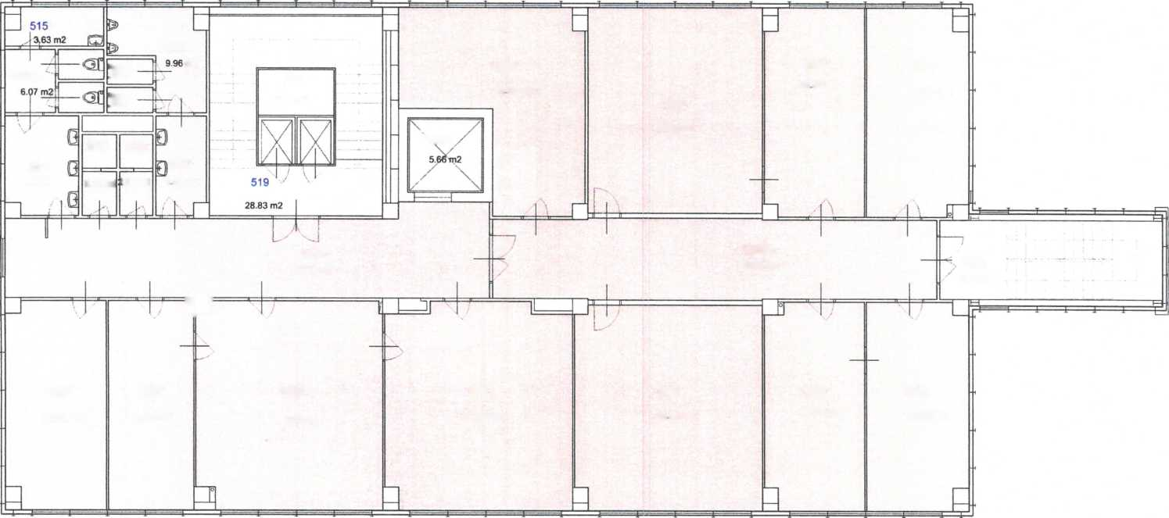

518

m2

524

525

522

JD

514a

520

20 51 m2

28 55 m2

20.77 m2

E>

7.20 m2

523

36.02 m2

\521

516

513

517

514

7.27 m2

4 93 m2

>.66 m2

2.79 m:

512/a 35.60 m2

512

40.03 m2

**N.S.**

19.85 m2

O

502

507

509

510

501

505

503

20.43 m2

38 44 m2

20.84 m2

38.08 m2

18.01 m2

20.84 m2

38.81 m2

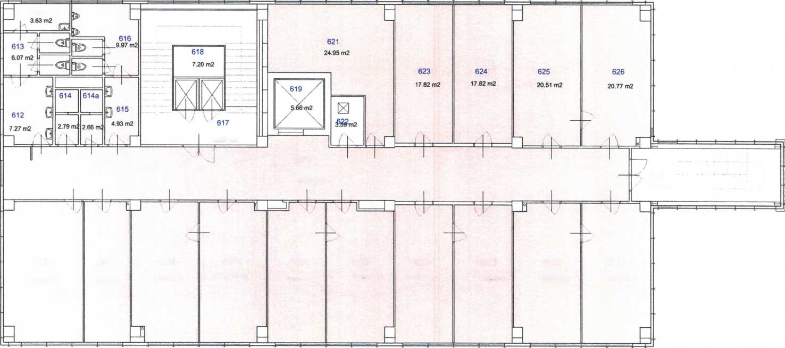

613a

28.83 m2

611

**N.S.**

75.85 m2

19,85 m2

601a

602

603

604

605

601

606

607

608

609

20.48 m2

19 99 m2

17.82 m2

17 82 m2

20.84 m2

20.37 m2

17.69 m2

20.43 m2

24.50 m2

14.36 m2

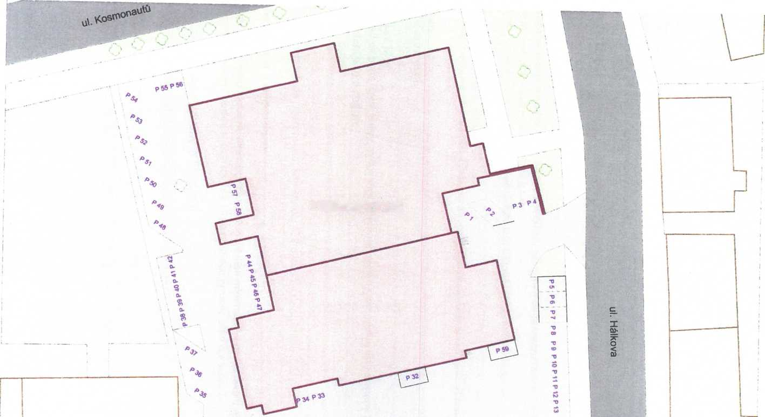

Hálkova 171/2

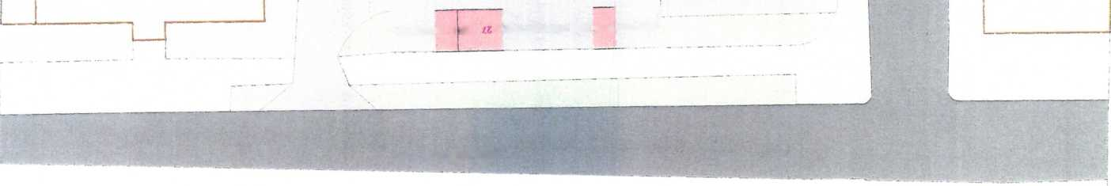

Příloha č. 3 Specifikace stavebních a interiérových úprav

**Specifikace stavebních a interiérových úprav** **6NP**

* místnost č. 501 rozdělit příčkou na dvě místnosti (501 a 502)

**Obecně**

Zárubně

Kovové, šedý odstín dle vzorníku RAL 9006.

Dveřní křídla

Hladké, bílé provedení.

Výmalba

Primalex procolor (karta 255 - odstín S 3000-N). Místnosti budou vymalovány touto barvou kromě stěny, kde jsou okna - ta bude bílé barvy .

Výmalba šedé barvy bude začínat od stropu cca lOOmm. Strop bude bílé barvy.

Koberec - použití v kancelářích

Typ Modulyss - first lines 916 (čtvercové provedení dle dodané specifikace pokládky)

Prahy

Šedé provedení.

Soklové lišty

Provedení plast, šedé barvy, výška lišty 50mm od podlahy, do profilu lišty vlepený koberec totožného provedení jako u podlah.

Žaluzie

Vertikálních žaluzie „Decomatic" šíře lamely 127 mm přes celou stěnu (bílá).

Specifikace IT a elektro úprav

Rozvržení elektro zásuvek, datových zásuvek, osvětlení minimálně v počtu jako u ostatních kanceláří

* umístění a počty budou specifikovány IT po obhlídce prostor před úpravou.

Specifikace kíimatizovaných kanceláří

V místnosti č. 505 bude instalována nástěnná klimatizační jednotka.